**MANUAL DE USUARIO**

SOFTWARE DE ATENCIÓN DE PACIENTES CAPS

(Para la versión 0,95)

LIMA, SEPTIEMBRE 2022



INTRODUCCIÓN

El presente software fue desarrollado para facilitar, almacenar y centralizar la atención y registro de pacientes por el personal CAPS y sus colaboradores. El manual a continuación se encargará de ilustrar y mostrar las características del software a fin de minimizar la curva de aprendizaje de los usuarios apoyado con la interfase de usuario simplificada, para ello contará con imágenes para apoyar con el consumo del mismo.

Para cumplir con las necesidades del equipo de CAPS, el software registra a los nuevos pacientes los cuales se envían a lista de espera o cita con el terapeuta, adicionalmente la emisión de diversas evaluaciones (Indice bienestar , SRQ18) y las sesiones o notas de evolución de cada paciente. Todo esto que le proporcionará al equipo de monitoreo las estadísticas y datos necesarios para entregar sus reportes o indicadores correspondientes.

MENÚ

CONTENIDO

1. Pantalla de Inicio (Login)

Al momento de ejecutar el software se encontrará con la ventana inicial para la identificación e inicio de sesión de usuario, por lo que deberá ingresar el nombre de usuario previamente otorgado con la contraseña correspondiente: en caso de no contar o pérdida de datos contacte con el personal administrativo a cargo de ello. Una vez ingresado los datos correctamente se procederá con la apertura del sistema.

PD: Es importante mencionar que debe contar con conexión a internet para poder acceder al sistema ya que toda la información de usuarios y pacientes se encuentra en la nube.

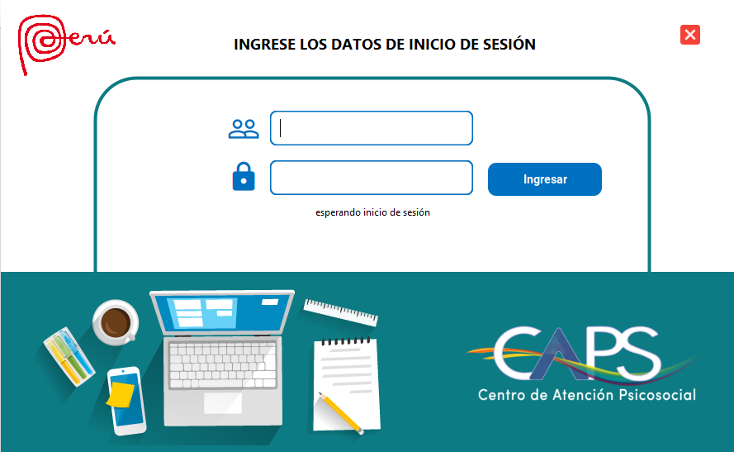

2. Ventana de Bienvenida y apariencia principal del software

Una vez ingresado los datos correctamente se visualizará la ventana principal con las diferentes opciones disponibles, es importante recalcar que las funciones o tareas serán limitadas según el cargo del usuario, por lo cual si se ingresa con el perfil de un *Terapeuta* solo contará con las funciones habilitadas para tal cargo, lo mismo para el *administrador*, *trabajador social*, *monitoreo*, entre otros.

A mano izquierda se visualiza el nombre de la persona en conjunto con los privilegios asignados, seguido de una opción para cerrar sesión y la lista de menús disponibles.

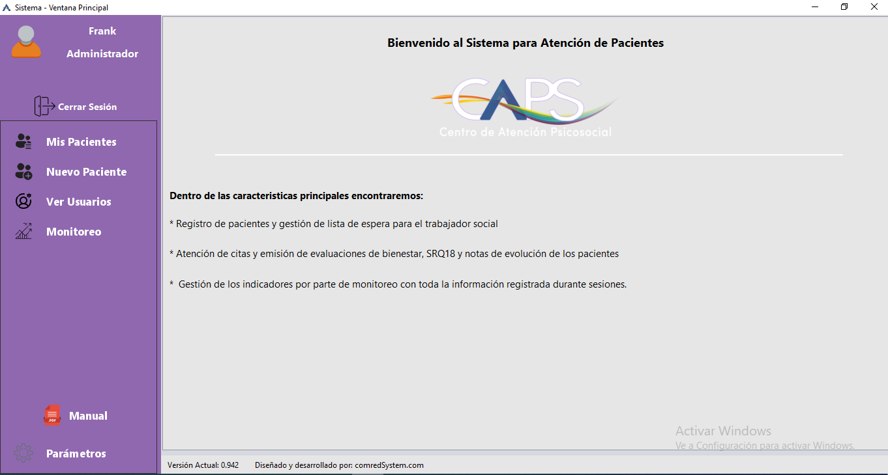



3. Parámetros

1. En la sección de menú en el lado inferior se encuentra el apartado de parámetros, el cual despliega los diferentes campos o valores que son utilizados durante el registro de los pacientes; este apartado garantiza mayor flexibilidad y agilidad para el usuario al momento de manejar la información del paciente por lo que son valores administrables y no fijos en el software.

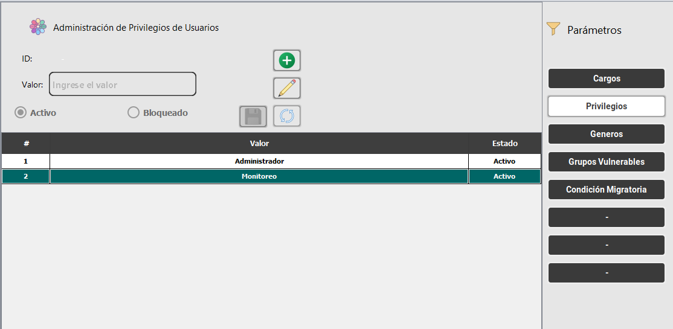

Solo debe seleccionar del lado derecho el parámetro de elegir; posteriormente se desplegarán los valores disponibles en la tabla del centro. Para manipular los valores solo debe apoyarse con los botones de *Agregar*, *editar*, *actualizar* y *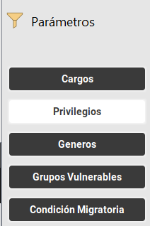Guardar.*



4. Registrar Nuevo Paciente

Para ello debe elegir en el apartado de Menú la opción de “*nuevo Paciente*”, opcion solo disponible para el equipo de trabajador social. Para agregar un nuevo paciente solo debe presionar la flecha de “+” de color verde.

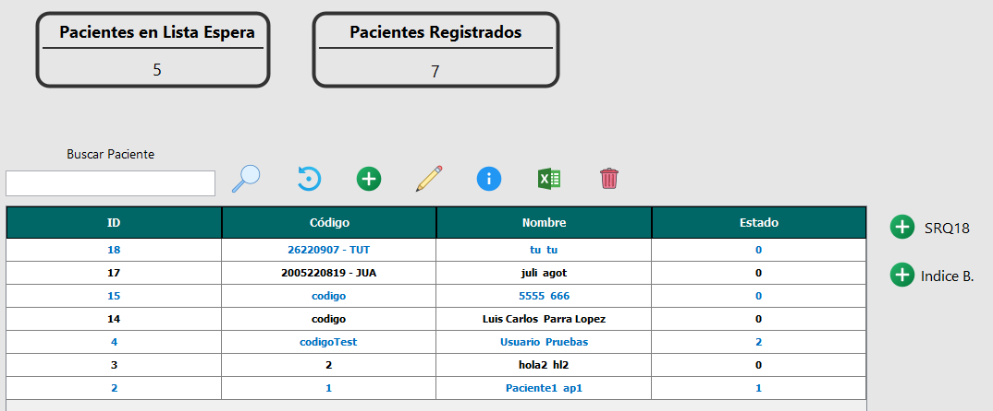

Posteriormente se visualizará una nueva ventana con todos los datos disponibles para agregar del paciente, los cuales serán de carácter obligatorio son **nombres, apellidos, fecha de nacimiento**, encontrados en la Página #1, y las evaluaciones **SRQ18** e **Indice de Bienestar** situados en la Página #3. Los demás datos son de carácter opcional pero se recomienda suministrar la mayor cantidad de ellos para contar con la data más completa posible.

Para desplazarse con las diferentes páginas puede dar uso de las flecas direccionales ubicadas en cada extremo (derecho e izquierdo) o por el contrario haciendo click directamente en el número de la página deseada (clickear en el texto).

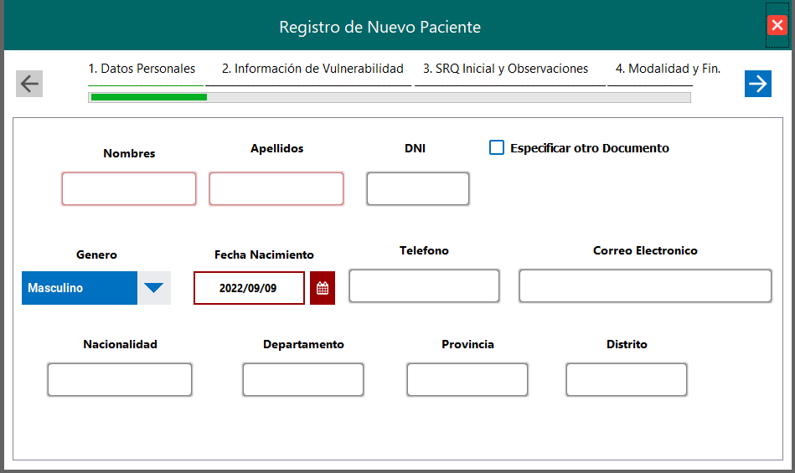

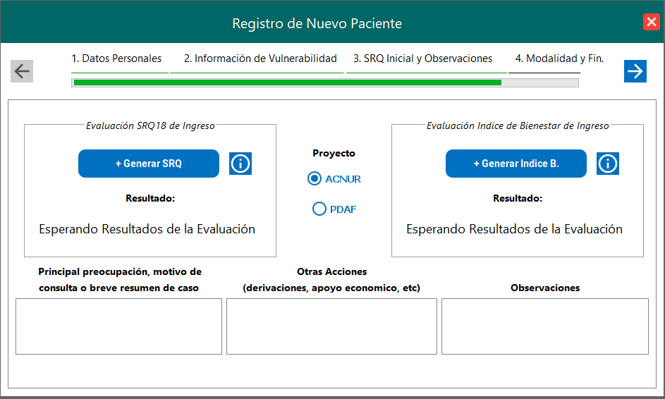

Por último, en la página 4 se visualizará un breve resumen del paciente con el código auto generado, nombres y apellidos y la edad del mismo, por otro lado debe indicar si desea remitir al paciente a la lista de espera o derivarlo directamente a una cita con un terapeuta el cual debe seleccionar con el botón disponible, por último indicar la modalidad de ingreso si ha sido directo o derivado; en caso de ser derivado debe indicar de donde.

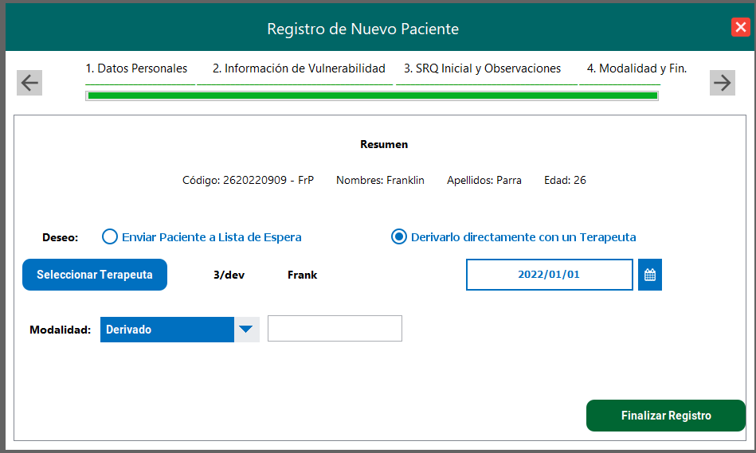

5. Detalle / Resumen / Hoja de Vida del pacientes

Esta opción está disponible para todos, el cual pueden encontrarlo en el apartado de *Mis Pacientes* o *Nuevo paciente* con el botón de información .

El único requisito para visualizar la información es que previamente se debe seleccionar un paciente en la tabla disponible en la parte inferior. Una vez hecho esto se abrirá una nueva ventana con una breve información del paciente y el terapeuta asignado. Adicionalmente con 3 tablas listando todas las evaluaciones SRQ18, Indice bienestar y Notas de evolución realizadas, las cuales se podrán visualizar presionando doble Click en cualquier valor dentro de las tablas.

Por último se hace una exclamación para aquellos pacientes que haya recibido una o varias evaluaciones SRQ18 donde tengan intencionalidad de suicidio.

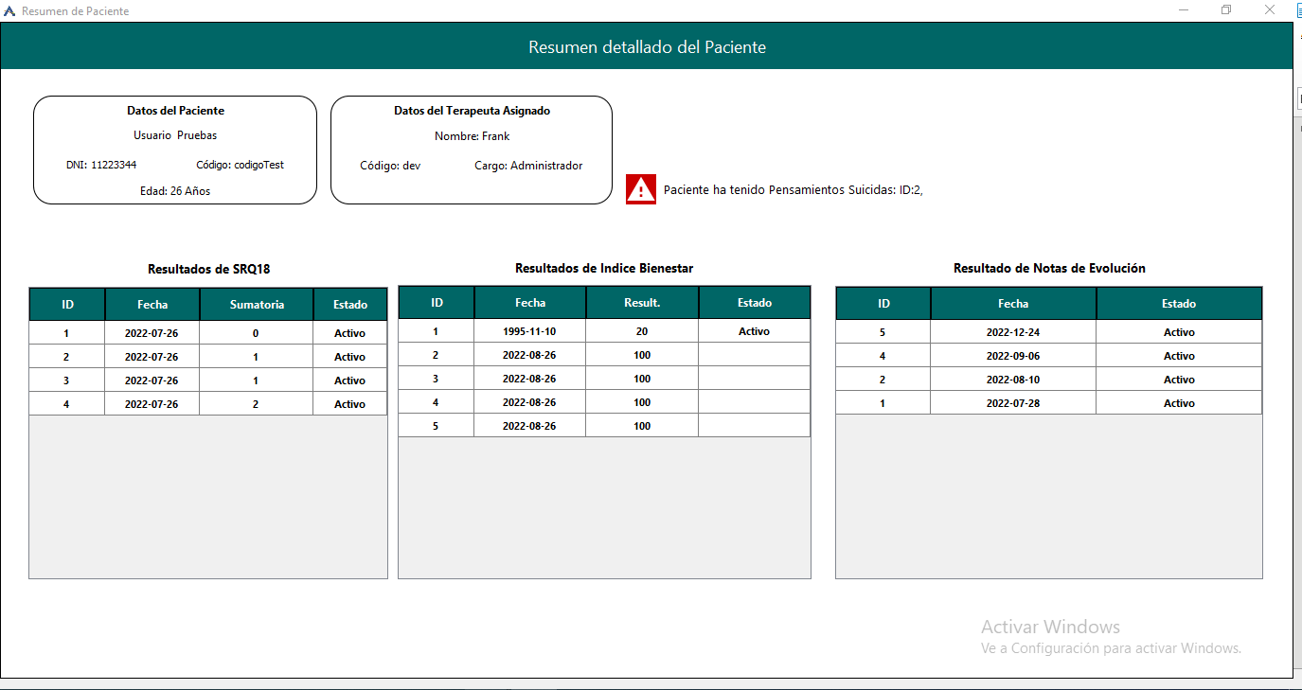

6. Nueva Nota de Evolución (disponible en mis pacientes para Terapeutas )



Dentro del apartado de Mis Pacientes, se encuentra la opción de + Nota Evoluc.

El cual requerirá seleccionar previamente a un paciente dentro de la tabla disponible, una vez hecho esto se visualizará una nueva ventana con los campos necesarios para emitir la nota de Evolución. De los cuales solo es OBLIGATORIO la *Observación General.*

Se puede observar una tabla con las notas de evolución existentes en caso que necesiten ver el historia durante la emisión del mismo.

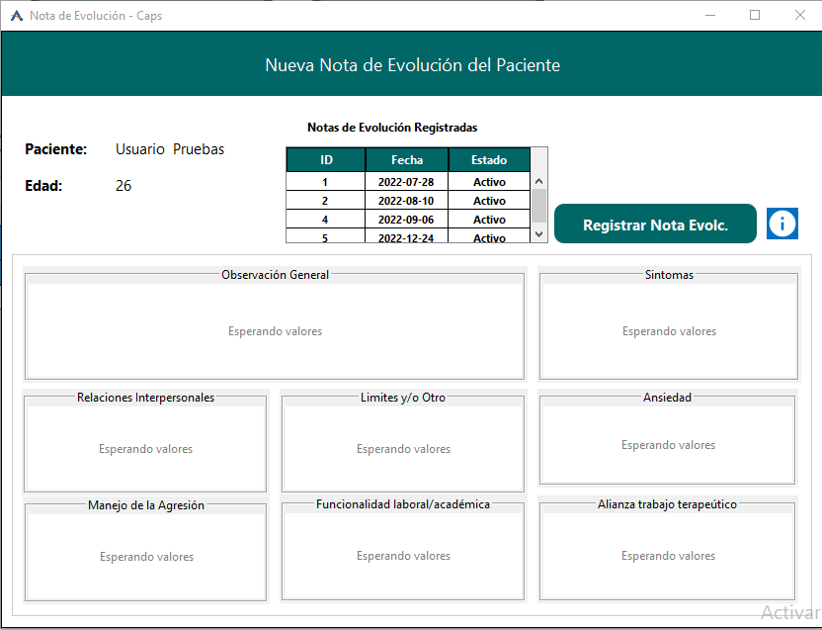

7. Evaluación SRQ18 (disponible para trabajador social en el apartado Nuevo paciente)

Para ello debe seleccionar la opción de +SRQ18 y previamente haber seleccionado un paciente dentro de la tabla disponible.



Se abrirá una nueva ventana con las preguntas de la evaluación. Esta ventana requiere el lugar del mismo el cual será rellenada con la dirección registrada del paciente y un campo de observación en caso de necesitar agregar algún detalle, por último todas las preguntas son previamente respondidas con un “No” para facilitar el llenado para colocar las respuestas positivas con un “si”.

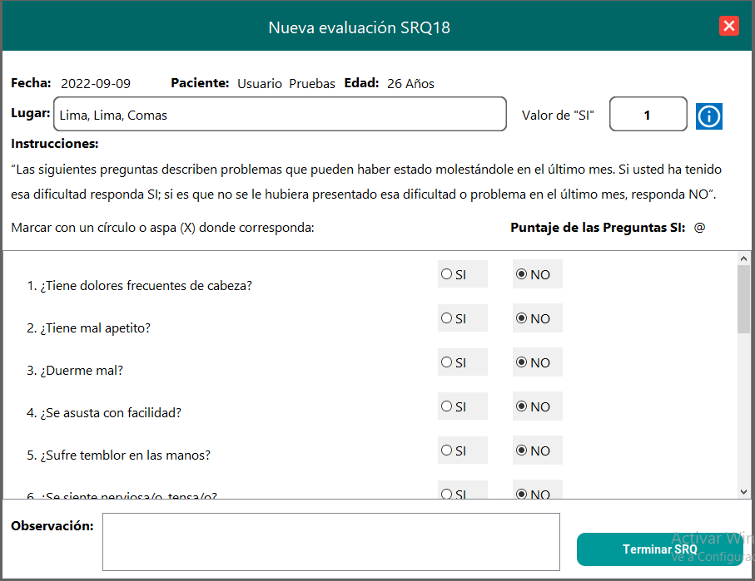



8. Evaluación Indice Bienestar (disponible en el menu de Nuevo Paciente para Trabajador Social)

Para ello debe seleccionar un paciente dentro de la tabla y posteriormente presionar el botón de +Indice B



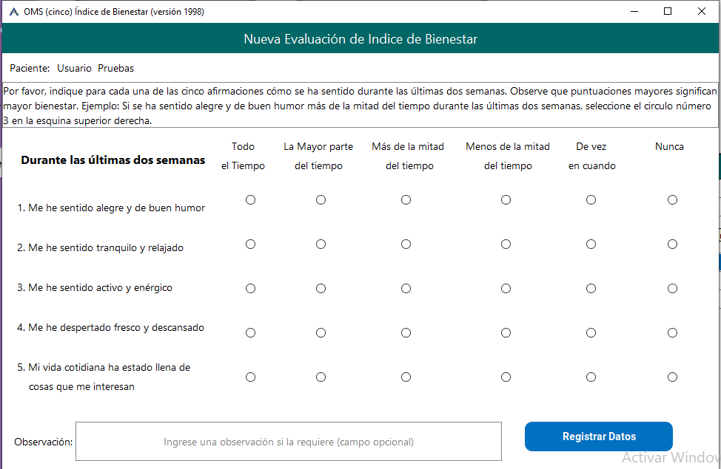Posteriormente se visualizará una nueva ventana con las preguntas de la evaluación la cual deben ser respondidas todas y un campo de observación en caso de requerirlo.